Jak na udržitelné a levnější bydlení? Cesta vede i přes soláry a vytápění ekopalivy. Poradí veletrh FOR ARCH
Praha, 15. srpna 2025 – Zatímco Česko navyšuje požadavky na snižování emisí a příklon k obnovitelným zdrojům energie, jeho obyvatelé i společnosti hledají nejefektivnější způsob, jak se s tím vypořádat. Do popředí se dostává ekologické vytápění, přichází i boom samostatných baterií. Jak si zařídit udržitelnou domácnost, snížit provozní výdaje nejen pro bydlení a jaké technologie zvolit, zjistí návštěvníci veletrhu FOR ARCH ve dnech 16. až 20. září v PVA EXPO PRAHA. Partnerem pro energetiku výstaviště PVA EXPO PRAHA je společnost PKV Build, s.r.o.
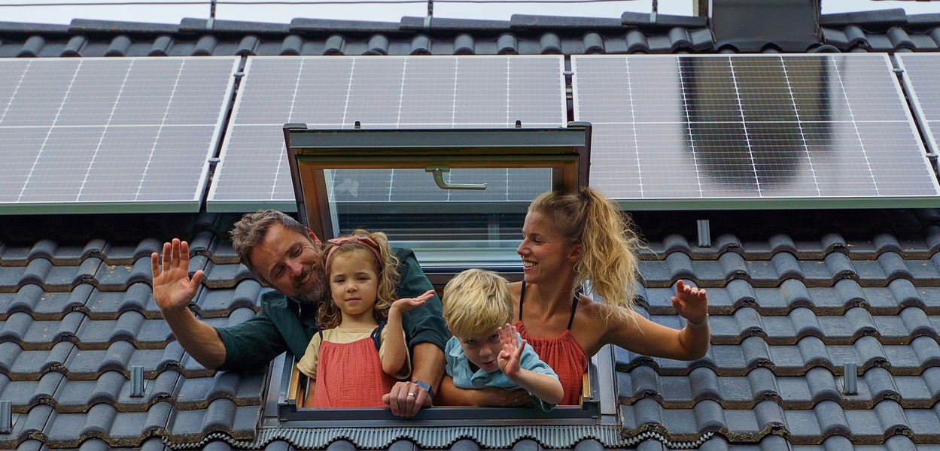
Zdražení energií bylo jedním z významných impulzů pro desetitisíce českých domácností a firem k vybudování vlastních fotovoltaických elektráren. Jak ukázal i nedávný rozsáhlý výpadek elektrické energie v Česku, vlastní zdroj se stává stále důležitější součástí bydlení. Fotovoltaický systém má kromě finančních úspor i výhodu, že je pojistkou proti výkyvům cen energie či výpadku. Solární systémy, kterých se v prvním pololetí letošního roku v Česku vybudovalo přibližně 13 tisíc, se navíc těší podpoře dotačních programů, například programu Nová zelená úsporám Light.
„U fotovoltaických systémů je možné získat podporu až 100 000 Kč bez zapojení do sdílení vyrobené energie a až 140 000 Kč v případě zapojení do systému sdílení vyrobené energie s využitím chytrého řízení spotřeby,“ řekl Jan Krčmář, výkonný ředitel Solární asociace. Využití solární energie se ale stále častěji uplatňuje kromě domácností i na střechách firem a průmyslových objektů.
Mezinárodní stavební veletrh FOR ARCH přináší návštěvníkům v rámci svého oborového členění komplexní portfolio produktů, služeb i poradenství z oblasti obnovitelných a alternativních zdrojů energie. Kromě solárních kolektorů a souvisejících technologií či příslušenství k solárním zařízením nabízí také podrobné informace o aktuálních možnostech dotačních titulů.
Jak na ekologické vytápění
„Odvětví vytápění v rámci našeho veletrhu v Letňanech bude letos prezentovat širokou nabídku zdrojů tepla od krbů, kotlů, kamen a dalších zařízení a také komplexní vytápěcí systémy včetně podlahových, stěnových, rozvodů či zabezpečovacích zařízení, regulátorů, měřičů a dalších klíčových technologií,“ řekla ředitelka veletrhu Kateřina Horáčková. Nebudou chybět novinky z odvětví ekologického vytápění a možnost poradit se s odborníky ať už o vhodných variantách vytápění pro domácnost, firmu nebo obce, či o variantách čerpání finančních dotací.
Jedním z oborů tradičně prezentovaných na veletrhu FOR ARCH jsou pelety – stále oblíbenější alternativa ke klasickému vytápění uhlím nebo plynem. „Zájem o lokální a ekologické vytápění roste. Moderní peletové kotle jsou plně automatizované, komfortní a splňují nejpřísnější emisní normy,“ říká předseda České pelety Vladimír Stupavský. V PVA EXPO PRAHA bude klastr prezentovat nejen samotné pelety, ale i certifikované kotle a kamna, která zvládnou vytopit dům s minimálními nároky na obsluhu.
Své produkty, technologie a inovace představí na veletrhu nejvýznamnější tuzemské i zahraniční společnosti také z odvětví stavebních materiálů a stavebních prvků, dřevostaveb, bazénů, elektra a zabezpečení, energetických úspor či dotací. Doprovodný program přinese také konference, přednášky či workshopy pro profesionály i pro širokou veřejnost.
Více informací o veletrhu najdete na www.forarch.cz.

Lucie Bártová
vedoucí PR oddělení ABF, a.s.
bartova@abf.cz

